1 | 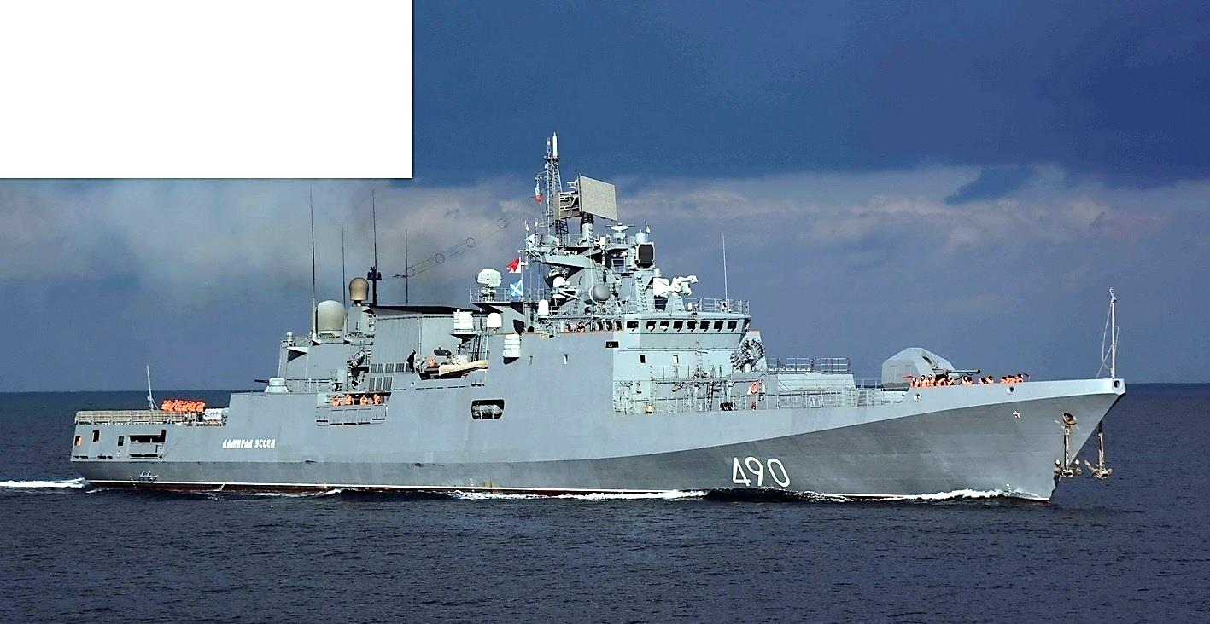  3 ─ ПРОЕКТ 11356  Название БН Верфь Заказ Флот Год Списан  АДМИРАЛ ГРИГОРОВИЧ 494 Янтарь 01357 ЧФ 2016  АДМИРАЛ ЭССЕН 490 Янтарь 01358 ЧФ 2016  АДМИРАЛ МАКАРОВ 799 Янтарь 01359 ЧФ 2017  АДМИРАЛ БУТАКОВ Янтарь 01360  АДМИРАЛ ИСТОМИН Янтарь 01361  АДМИРАЛ КОРНИЛОВ Янтарь 01362  .Дополнительные сведения  1. Постройка второй тройки кораблей под вопросом.  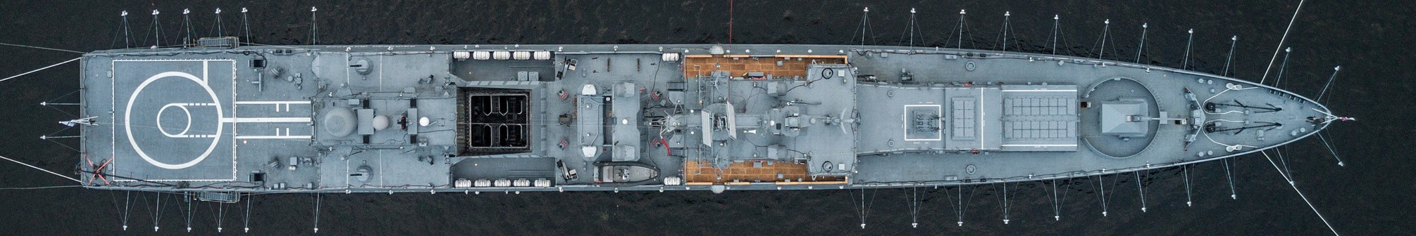  ОСНОВНЫЕ ТТЭ l Водоизмещение – 3620 / 4035 т, главные размерения – 124,815,24,2 (7,5) м, ГЭУ – 230450 (8450 + 22000) л. с., 2 ВФШ, скорость хода – 30,0 / 14,0 уз, дальность плавания – 4850 (14,0) миль,  автономность – 30 суток, экипаж – 180 + 20 человек. 18 ПУ 3С14 УКСК 3К14 "Калибр-НК" (8), 212 ПУ 3С90 ЗРК "Штиль-1" (24), ПЗРК "Верба" (8), 11 100 мм АУ А-190, 26 30 мм АУ АК-630М, 21 45 мм СП 21-КМ,  21 12,7 мм 6П59 "Корд", 22 533 мм ДТА-53-11356 (4), 112 ПУ РБУ-6000 РПК-8 (48), 1 вертолет Ка-27ПЛ / ПС / М / Ка-31, БПЛА "Орлан-10", 210 55 мм ДП-65, 2 катера БЛ-680Р. | Фрегаты

